Лабораторная работа № 2
Лазерные принтеры и заправка картриджей лазерных принтеров

Целя работы: изучить лазерные принтеры, устройство картриджей лазерных принтеров и особенности их обслуживания
1.Краткие теоретические сведения
Лазерный принтер для печати на листовой бумаге (рис. 1) состоит из полупроводникового лазера 10, работающего в импульсном режиме в инфракрасной области спектра и формирующего луч, который разворачивается непрерывно вращающимся многогранным металлическим дефлектором 12.
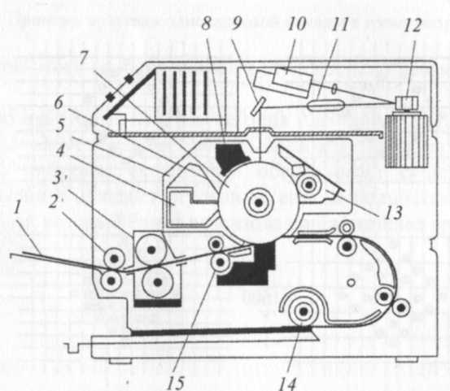

Рис. 1. Схема настольного лазерного принтера
Фокусирующая и компенсаторные линзы объектива 11 фокусируют пучок света, который, отразившись от зеркала 9, попадает на поверхность электрофотографического цилиндра 7.
Электрофотографический цилиндр с нанесенным на его металлическую, обычно алюминиевую поверхность тонким фотополупроводниковым слоем предварительно заряжается с помощью устройства 8, называемого коротроном и тем самым приобретает светочувствительность. В силу последнего обстоятельства пучок света лазера 10 формирует на электрофотографическом цилиндре скрытое изображение. Проявление его выполняется однокомпонентным проявителем в устройстве 13. После проявления заряженное изображение переносится электростатическим полем, сформированным электризатором 15, на бумагу. По окончании процесса переноса изображения на обратной стороне бумаги остается заряд, воздействие которого может привести к застреванию бумаги в принтере. Чтобы этого не произошло, в конструкциях принтеров предусмотрены специальные механические пальцы отделения бумаги или коротроны отделения, создающие заряд противоположной полярности к коротрону переноса, но меньшей величины, чтобы часть заряда от коротрона переноса сохранилась и удерживала тонарное изображение на бумаге вплоть до его закрепления термосиловым методом в устройстве 3.
Вышеописанные узлы зарядки 8, проявления 10, а также узел очистки 4 с ракелем, предназначенный для очистки электрофотографического слоя от остатков тонера, конструктивно объединены в сменной кассете 5, называемой картриджем. Такое конструктивное решение значительно упрощает ремонт и обслуживание оборудования.
Вывод отпечатанных листов с принтера осуществляется системой валиков 3 на приемный лоток 2.
В большинстве принтеров подача листов бумаги осуществляется с помощью фрикционного устройства самонаклада из лотка 14.
В качестве устройств цифровой цветопробы используются цветные электрофотографические принтеры. В них, как и в черно-белых, используется лазер или линейка светодиодов.
Конструкция цветных принтеров базируется на технологии получения цветного изображения электрофотографическим методом и конструктивно подразделяется на одноцилиндровые или двухцилиндровые.
Схема одноцилиндрового варианта приведена на рис.2, а.
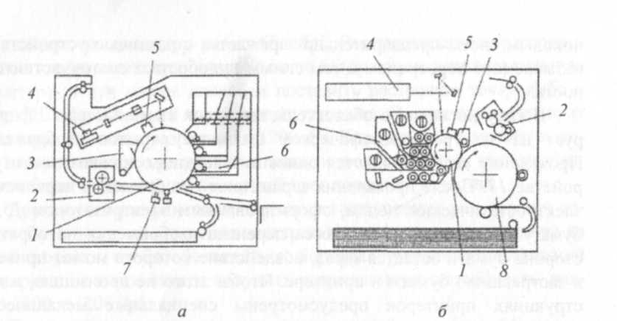
Одноцилиндровый вариант - это накопление цветного изображения непосредственно на электрофотографическом цилиндре в результате последовательного цветоделенного экспонирования и четырехкратного (включая черный цвет) проявления цветами триады.
Рис. 2. Одноцилиндровый (а) и двухцилиндровый (б) варианты конструкции цветного лазерного принтера: 1 – ЭФГ-цилиндр, 2– узел закрепления, 3 – узел очистки, 4 – лазер, 5 – узел зарядки, 6 – узел проявления, 7 – узел переноса, 8 – цилиндр переноса.
Полученное цветное изображение переносится непосредственно на бумагу и закрепляется.
Двухцилиндровый вариант (рис.2, б) и его модификации с автоматически сменяемыми узлами проявления, как правило, применяются в лазерных принтерах. По этому варианту изображение многократно экспонируется и проявляется на цилиндре и каждый раз переносится на бумагу, удерживаемую на другом цилиндре - цилиндре переноса. Только после завершения процесса накопления цветного изображения бумажный лист освобождается и транспортируется в зону закрепления, где порошковое изображение закрепляется.
Современные лазерные принтеры (ЛП) имеют большой рабочий ресурс работы (от 500 000 до 1 000 000 печатных листов). Тонер-картриджи (ТК) специально были выделены в отдельный съемный конструктив в большинстве ЛП, так как в них расположены элементы, требующие периодической замены после печати 3000 — 10 000 листов (одновременно с окончанием порошка тонера в заправочном бункере). При замене ТК нет необходимости заменять другие элементы ЛП, за исключением различных профилактических работ или при наличии тех или иных неисправностей ЛП.
Однако статистика показывает, что периодическая замена ТК не всегда обоснована, так как большинство составляющих его элементов имеет гораздо больший ресурс. Это позволяет использовать ТК еще долгое время, достаточно лишь заправлять его новым тонером, а также при необходимости очищать бункер отработанного тонера и производить другие профилактические работы. При условии исправности конструктивных элементов ТК количество его заправок новым тонером можно довести до 3...5 без ухудшения качества работы ЛП.
Порядок обращения с порошком тонера. Тонер представляет собой пылеобразную смесь различных смол, графита, железного порошка и других компонентов. Для различных моделей ЛП и соответственно ТК состав тонера строго индивидуален. Приведем основные рекомендации по хранению и использованию порошка тонера.
Тонер следует хранить при комнатной температуре в плотно закрытом сосуде.
При использовании тонера обращают внимание на то, чтобы на него не попадала вода, особенно горячая. Следует избегать проведения работ с тонером вблизи открытого огня или нагревательных элементов. Несоблюдение этих правил может привести в лучшем случае к потере свойств тонера, а в худшем — к выгоранию.
Перед заправкой ТК для устранения комков емкость с порошком тонера следует энергично встряхнуть в течение нескольких секунд.
Следует избегать попадания порошка тонера в дыхательные пути и глаза, так как это может вызвать различные аллергические реакции. Поэтому при проведении работ с тонером желательно использовать средства защиты глаз (закрытые очки) и дыхательных путей (респиратор). Рабочее место должно как можно чаще проветриваться.
Нельзя использовать для заправки ТК порошок из бункера отработанного тонера.
Картридж заправляют тонером, рекомендованным для конкретного типа ТК.
Объем заправляемого тонера не может быть больше, чем необходимо. Для уточнения объема заправляемого тонера в ТК следует навести справки. Как правило, объем заправки указывается на емкости с тонером для одноразовой заправки.
Заправка ТК тонером. ТК, как правило, конструктивно состоят из двух половин, соединенных защелками или фиксирующими вставками, поэтому перед заправкой ТК его половины необходимо разъединить.
После этого берут половину ТК с пластмассовой пробкой, снимают ее плоскогубцами и в образовавшееся отверстие через воронку засыпают новый порошок тонера.
В случае использования картриджей без пластмассовой пробки порошок засыпают в открывшееся поперечное отверстие небольшими порциями по всей его длине. Пластмассовую пробку в этом случае не снимают.
ТК можно заправить тонером и без его разборки. Для этого на корпусе стенки бункера с тонером сверлят отверстие диаметром 8...12 мм и через него заправляют ТК. После заправки отверстие заклеивают скотчем. Очистку бункера с отработанным тонером можно производить также через просверленное в его корпусе отверстие.
Очистка бункера с отработанным тонером. Если при заправке картриджа бункер с отработанным тонером и элементы картриджа не очищаются, ресурс ТК будет значительно снижен. Поэтому чистку бункера с отработанным тонером желательно проводить при каждой заправке картриджа. Бункер, как правило, находится на второй разъемной половине ТК. Чтобы очистить бункер, вначале осторожно снимают светочувствительный барабан (СБ), удалив фиксирующие его металлические вставки (расположены по бокам половины ТК). Светочувствительный барабан различных типов ТК может быть зеленого, голубого или розового цвета.
Правила обращения с СБ.
С СБ обращаются с особой осторожностью, чтобы не повредить нанесенное на него покрытие.
Не допускают нахождения СБ длительное время при ярком свете.
Нельзя касаться руками рабочей поверхности СБ, так как могут образоваться невидимые глазом жировые пятна, влияющие на качество печати.
Категорически запрещается использовать СБ, на котором видны следы разрушения покрытия. Обычно ресурса СБ хватает на 10 000 — 15 000 страниц.
После снятия СБ его необходимо очистить от спекшегося тонера. Чистку производят мягким материалом с нанесенным на него небольшим количеством тонера. Снятый на время профилактики ТК СБ хранят в защищенном от света месте.
Из пружинных фиксаторов извлекают резиновый вал заряда (PCR), расположенный рядом с СБ. Вал очищают от бумажной пыли и остатков тонера с помощью мягкого материала. Ресурс вала PCR — около 30 000 страниц.
После этого снимают очищающий скребок СБ (металлическая пластина, на краю которой по всей длине закреплена вставка из мягкого пластика), под которым расположен собственно бункер с отработанным тонером. Очищают бункер от остатков тонера, также проверяют целостность пластиковой накладки скребка.
Проверка и чистка остальных элементов ТК. Вначале проверяют целостность шестерен ТК, вручную проворачивая их. После этого жесткой кистью очищают шестерни от остатков спекшегося тонера. Особое внимание обращают на целостность элементов механизма перемешивания тонера (лопатка механизма находится внутри бункера с тонером).
На одной из половин ТК пылесосом очищают от тонера магнитный барабан (на этом элементе больше всего прилипшего тонера) и проверяют его на наличие вертикальных царапин. При необходимости заменяют поцарапанную внешнюю алюминиевую оболочку цилиндра барабана. Часто причиной указанных царапин является скопление различного мусора под пластиковой вставкой скребка (ракеля) магнитного барабана. В этом случае снимают скребок, пылесосом чистят его и полость под ним.
На некоторых картриджах необходимо проверить работоспособность элементов магнитного барабана. Для этого на половине ТК, на которой расположен сам магнитный барабан (бункер должен быть заправлен тонером), рукой проворачивают шестерню барабана в сторону от скребка. Поверхность барабана должна быть на вид бархатной (от прилипшего тонера) на всем протяжении при полном обороте шестерни.
После заправки ТК, проверки и чистки его элементов собирают в обратной последовательности обе половины картриджа. При сборке особое внимание обращают на целостность электрических контактов соответственно между контактными площадками на корпусе ТК и центральным стержнем валика PCR, корпусами СБ и алюминиевого цилиндра магнитного барабана.
2. Порядок выполнения заправки картриджей
Для заправки ТК нужно иметь следующие приспособления и материалы:
- воронку с внутренним диаметром горловины около 1,5 см;
- тонкие плоскогубцы;
- 2..4 тонкие плоские отвертки;
- широкую плоскую отвертку;
- среднюю крестообразную отвертку;
- мягкую кисточку;
- пылесос с пластмассовой насадкой, имеющий плоское отверстие раструба;
- тканый материал (батист, байка).
На рабочее место, где будет заправляться картридж, следует постелить бумагу и иметь ее в запасе для последующей смены.
Порядок разборки ТК
1. Отворачивают шурупы, расположенные в углублениях верхней половины ТК. Переворачивают картридж. Поочередно слева направо отгибают тонкой отверткой защелки, снизу широкой плоской отверткой приподнимают половину ТК вверх до тех пор, пока защелки не выйдут из зацепления.
2. Тонкой отверткой поочередно освобождают фиксирующие защелки, расположенные по бокам картриджа, и широкой отверткой приподнимают верхнюю половину ТК вверх до выхода указанных защелок из зацепления. После этого освобождают последнюю защелку, открывают и фиксируют предохранительную планку, закрывающую светочувствительный барабан, и с помощью плоской отвертки разъединяют половинки ТК. При этом из бункера отработанного тонера может посыпаться порошок.
3. Разъединяют картридж на две половины, ссыпают отработанный тонер на подложенный лист бумаги. Пылесосом и кисточкой очищают обе половины картриджа от прилипшего тонера.
4. Особое внимание обращают на чистоту резинового вала, СБ, скребков и шестерен. Резиновый вал PCR снимается и очищается тканым материалом.
5. Омметром проверяют надежность контакта между металлическим стержнем резинового вала PCR и контактной площадкой, расположенной с внешней стороны половинки ТК.
6. Отворачивают крестообразной отверткой шурупы крепления скребков магнитного барабана и СБ. Снимают и очищают от тонера скребки, а также очищают пространство под ними.
7. Если на СБ обнаружены участки спекшегося тонера, снимают барабан. Для этого тонкими плоскогубцами аккуратно вынимают боковой штырь крепления СБ, приподнимают край СБ, где был вынут штырь, и, слегка покачивая, выводят из зацепления шестерню барабана, после чего снимают и сам барабан. Затем мягким тканым материалом с нанесенным на него небольшим количеством тонера с предосторожностями очищают СБ от спекшегося тонера. Если СБ безнадежно испорчен (на рабочей поверхности наблюдаются места разрушения селенового слоя), его нужно заменить. Рабочая поверхность СБ начинается, если отступить на 1...1,5 см от его краев, поэтому небольшие повреждения селенового слоя на краях в этих промежутках некритичны.
8. Проверяют целостность краев пластиковых вставок скребков. Собирают половину картриджа в такой последовательности: СБ, скребок магнитного барабана, скребок СБ. Установив скребки, убеждаются в том, что они плотно прилегают к СБ и магнитному барабану по всей длине.
9. Убирают половину ТК с расположенным на нем СБ в темное место или накрывают темным материалом.
10. Очистив и проверив элементы ТК, приступают к его заправке тонером.
Заправка ТК тонером
После разборки ТК и чистки его элементов берут емкость с рекомендованным для данного типа ТК тонером и в течение 5...7 с энергично встряхивают ее. Если баночка с тонером полупрозрачная, то легко заметить, что после встряхивания объем тонера увеличился на 30...40%. Порошок тонера после этой процедуры становится очень текучим и легко рассыпается при заправке. Поэтому в процессе заправки, чтобы не испачкаться тонером, следует соблюдать меры предосторожности.
Открывают емкость с тонером и через воронку, слегка постукивая по корпусу баночки, маленькими порциями засыпают порошок в бункерв трех местах — сначала посередине, затем по краям до полного заполнения бункера. В разных источниках рекомендуемая масса засыпаемого тонера варьируется от 190 до 225 г. Воронку можно изготовить из любой толстой глянцевой бумаги, зафиксировав внешний край бумаги скотчем.
Очищают кисточкой половину картриджа от просыпавшегося тонера. Проверяют надежность крепления резинового валика и установки шестерни перемешивающего механизма. Перед установкой половины картриджа с СБ. прокручивают вручную шестерню СБ. Барабан должен вращаться с небольшим (не чрезмерным) усилием. В противном случае проверяют элементы крепления СБ. и магнитного барабана, а также их шестерни.
Накладывают половину картриджа с СБ. на половину с тонером и соединяют их, фиксируя защелки по периметру ТК. Особое внимание обращают на фиксацию защелок, которые расположены внутри накопительного бункера.
Еще раз по периметру “прожимают” половинки картриджа между собой до фиксации защелок и закрывают СБ. предохранительной планкой.
Проверяют правильность сборки картриджа, для чего переворачивают его наклейкой вверх и встряхивают влево-вправо, вперед-назад. Затем переворачивают картридж этикеткой вниз, отодвигают предохранительную планку и вращают шестерню СБ от себя (СБ в этом случае должен находиться справа). Шестерня должна вращаться с несколько большим усилием, нежели на отдельной половине картриджа. Важно, чтобы механизм не был заклинен, а СБ при вращении через 3...4 оборота был чистым, без следов тонера.
Необходимые замечания.
После разборки ТК совсем необязательно снимать и проверять СБ, магнитный барабан, скребки и шестерни. Если перед заправкой ТК работал исправно, достаточно произвести чистку элементов внутри картриджа от остатков тонера, а также резинового валика от бумажной пыли.
Отработанный тонер нельзя использовать для повторной заправки ТК.
СБ не должен продолжительное время находиться на ярком свете. В процессе заправки или ремонта ТК барабан следует помещать в темное место.
Заправку ТК следует производить только рекомендованным для этого типа тонером. Допускается заправлять ТК меньшим количеством тонера, но в этом случае ресурс картриджа до следующей его заправки соответственно уменьшится.

3. Задание по лабораторной работе.
Привести краткое описание лазерного принтера
Составить кинематическую схему картриджа.
Привести порядок действий при заправке картриджа лазерного принтера
Сделать чертеж светочувствительного барабана с указанием размеров
Составить отчет по лабораторной работе.

4. Содержание отчета.
1. Название работы
2. Цель и задачи.
3. Кинематическая схема картриджа с указанием позиций.
4. Порядок действий при заправке картриджа
5. Чертеж светового барабана

5. Контрольные вопросы
1. Каков принцип действия лазерных принтеров?
2. Перечислите основные узлы лазерного принтера.
3. Опишите принцип действия ТК лазерного принтера.
4. Каковы правила обращения со светочувствительным барабаном?
5. Опишите порядок действий при заправке ТК.

